【习题】
一、判断题
1、A milestone is the completion of an activity -- a particular point in time. （T）
2、The loss associated with a risk is called the risk impact.（T）
3、Risk is an unwanted event that has negative consequences.（T）
4、A precursor is an event or set of events that must occur before the activity can begin; it describes the set of conditions that allows the activity to begin. (T)
二、填空题
1、要成功地完成软件开发工作的一个主要的决定性因素是（软件项目管理）。
2、软件过程是软件生存期中的一系列相关（软件工程活动）集合。
3、所有的软件开发都可以看成是一个问题循环解决过程，其中包括4个截然不同的阶段：（状态捕获）、问题定义、技术开发和（方案综合）。
4、在制定软件项目计划之前，必须先明确项目的（目标）和（范围）。项目的（目标）标明了软件项目的目的但不涉及如何去达到这些目的。
5、对软件进行度量，是为了表明软件产品的（质量），弄清软件开发人员的（生产率），建立项目估算（基线），帮助调整对新的工具和附加培训的要求。
6、软件质量的事后度量包括 （正确性）、可维护性、（完整性）和可使用性。其中，（完整性）包括危险性和安全性。
7、软件范围包括功能、性能、限制、（接口）和可靠性。
8、软件项目计划的第二个任务是对完成该软件项目所需的（资源）进行估算。（资源）包括人与工具。
9、对于一个大型的软件项目，要进行一系列的估算处理。主要靠（分解）和类推的手段进行。
10、基本COCOMO模型是一个（静态单变量）模型，它用一个已估算出的源代码行数（LOC）为自变量的（经验）函数来计算软件开发工作量。
11、成本－效益分析的目的，是从经济角度评价开发一个新的软件项目是否（可行）。
12、风险估计从两个方面估价风险。一是估计一个风险发生的（可能性）。一是估价与风险相关的问题出现后将会产生的（结果）。
13、一个软件任务由一个人单独开发，生产率（最高）。
14、在与软件成本相关的影响因素中，（人员的能力）是最大影响因素。
15、软件开发所需的人力随开发的进展逐渐增加，在（编码与单元测试）阶段达到高峰，以后又逐渐减少。
16、在建立项目组织时应注意的原则有三：① 尽早（落实责任），指定专人负责；② 减少 （接口），要有合理的人员分工、好的组织结构、有效的通信，减少不必要的生产率的损失；③ （责权）均衡。
17、风险出现概率可以使用从过去项目、直觉或其它信息收集来的度量数据进行（统计分析）估算出来。
18、用各种不同的方法对风险进行分类是可能的。从宏观上来看，可将风险分为项目风险、技术风险和（商业风险）。
三、选择题
1、所有的软件开发都可以看成是一个问题__ B __过程。
A. 顺序解决
B. 循环解决
C. 分类解决
D. 分组解决
2、软件项目管理所涉及的范围覆盖了整个软件__D__。
A. 开发过程
B. 运行与维护过程
C. 定义过程
D. 生存期
3、为使软件开发获得成功，一个关键问题是必须对软件范围、风险、资源、任务、里程碑、成本，进度等做到心中有数，而__C__可以提供这些信息。
A. 计算机辅助工程
B. 软件开发工具
C. 软件项目管理
D. 软件估
4、软件范围标明了软件要实现的基本功能，并尽量以_A__的方式界定这些功能。
A. 定量
B. 规范
C. 统一
D. 定性
5、只要事先建立特定的度量规程，很容易做到__B__开发软件所需要的成本和工作量、产生的代码行数等。
A. 间接度量
B. 直接度量
C. 间接估算
D. 直接估算
6、为了计算特征点，可以像计算功能点那样，对信息域值进行计数和加权。此外，需要对一个新的软件特征__A__进行计数。
A. 算法
B. 计算误差
C. 程序复杂性
D. 效率
7、对于软件的__D__，有一种简单的面向时间的度量，叫做平均变更等待时间MTTC（Mean Time To Change)。 这个时间包括开始分析变更要求、设计合适的修改、实现变更并测试它、以及把这种变更发送给所有的用户。
A. 可靠性
B. 可修改性
C. 可测试性
D. 可维护性
8、软件的完整性是度量一个系统抗拒对它的__C__攻击(事故的和人为的)的能力。
A. 可靠性
B. 正确性
C. 安全性
D. 容错性
9、对每一种软件资源，应说明4个特性：资源的描述，资源的有效性说明，资源在何时开始需要，使用资源的持续时间。最后两个特性统称为__A__。
A. 时间窗口
B. 时间安排
C. 日程安排
D. 资源定义
10、业务系统计划工具借助特定的__C__建立一个组织的战略信息需求的模型，导出特定的信息系统。
A.过程性语言
B. 形式化语言
C. 元语言
D. 伪码
11、软件开发成本主要是指软件开发过程中所花费的__B___及相应的代价。
A. 劳动力
B. 工作量
C. 资源
D. 持续时间
12、自顶向下估算软件成本的方法主要是从项目的整体出发进行__B__，即根据已完成项目的总成本(或总工作量)，来推算待开发软件的总成本(或总工作量)，然后按比例将它分配到各开发任务单元中去。
A. 分解
B. 类推
C. 推导
D. 评估
13、自底向上估算软件成本的方法主要是把待开发软件__A__，直到每一个子任务都已经明确所需要的开发工作量，然后把它们加起来，得到软件开发的总工作量。
A. 分解
B. 类推
C. 推导
D. 评估
14、Putnam提出的模型，是一种__D__模型。它是假定在软件开发的整个生存期中工作量有特定的分布。
A. 模块化成本
B. 结构化成本
C. 动态单变量成本
D. 动态多变量成本
15、Boehm提出的___B__估算模型是一种精确、易于使用的成本估算方法。
A. 模块化成本
B. 结构化成本
C. 动态单变量成本
D. 动态多变量成本
16、系统的经济效益__B___因使用新系统而增加的收入加上使用新系统可以节省的运行费用。
A. 大于
B. 等于
C. 小于
D. 不等于
17、项目复杂性、规模和结构的不确定性构成__C___(估算)风险因素。
A. 技术
B. 经济
C. 项目
D. 商业
18、识别风险的一种最好的方法就是利用一组__A__来帮助人们了解在项目和技术方面有哪些风险。因此，Boehm建议使用一个“风险项目检查表”。
A. 提问
B. 项目
C. 脚本
D. 场景
19、在做风险评价时常采用的一个非常有效的方法就是定义__D__。
A. 风险评价标准
B. 风险影响因子
C. 风险调整因素
D. 风险参照水准
20、Pareto的80／20规则用到软件风险上表明，所有可能导致项目失败的80％ 的潜在因素能够通过__B__的已识别风险来说明。
A. 30%
B. 20%
C. 50%
D. 25%
21、当几个人共同承担软件开发项目中的某一任务时，人与人之间必须通过交流来解决各自承担任务之间的_A_问题，即所谓通信问题。
A. 接口
B. 衔接
C. 调用
D. 控制
22、假设一个人单独开发软件，生产率是5000行／人年。若4个人组成一个小组共同开发这个软件，在每条通信路径上耗费的工作量是250行／人年。则组中每人的生产率降低为__C__
A. 4200
B. 4350
C. 4625
D. 4375
23、PERT技术叫做 __B__技术，它是采用网络图来描述一个项目的任务网络，安排开发进度，制定软件开发计划的最常用的方法。
A. 日程安排
B. 计划评审
C. 关键路径
D. 因果图
24、在进度压力下赶任务，其成果往往是以__B__产品的质量为代价的。
A. 浪费
B. 牺牲
C. 抵押
D. 维持
四、选择填空题
从供选择的答案中选出与下列有关软件过程叙述相对应的正确答案，将其编号填入到相应的括弧（ ）内。
1、软件过程是软件( A ④)中的一系列相关软件工程( B ③)的集合。每一个软件过程又是由一组( C ⑥ )、项目( D ⑧)、软件工程产品和交付物以及质量保证(SQA)点等组成。一个软件过程可以用右图的形式来表示。首先建立一个( E ② )过程框架，其中定义了少量可适用于所有软件项目的框架( B ③)，再给出各个框架( B ③)的任务集合，最后是保护伞活动，如软件质量保证、软件配置管理以及测量等。软件过程模型的选择基于项目和应用的特点、采用的( F ⑤ )和工具、要求的控制和需交付的产品。
供选择的答案：
A～F. ① 工程 ② 公共 ③ 活动 ④ 生存期 ⑤ 方法 ⑥ 工作任务 ⑦ 功能 ⑧ 里程碑
2、由于软件工程有如下的特点，使软件管理比其它工程的管理更为困难。软件产品( A ② )。( B ⑥ )标准的过程。大型软件项目往往是( C ③)项目。( D ②)的作用是为有效地定量地进行管理，把握软件工程过程的实际情况和它所产生的产品质量。在制定计划时，应当对人力、项目持续时间、成本作出( E ④ )；( H ⑤ )实际上就是贯穿于软件工程过程中一系列风险管理步骤。最后，每一个软件项目都要制定一个( F ①)，一旦( G ⑥)制定出来，就可以开始着手( H ⑤)。
供选择的答案：
A～C. ① 可见的 ② 不可见的 ③ “一次性” ④ “多次” ⑤ 存在 ⑥ 不存在
D～H. ① 进度安排 ② 度量 ③ 风险分析 ④ 估算 ⑤ 追踪和控制 ⑥ 开发计划
3、软件的度量包括( A ①)和( B ④)。软件产品的( A ① )包括产生的代码行数、执行速度等。软件产品的( B ④)则包括若干质量特性。我们还可进一步将软件度量如图所示那样分类。软件( C ④)度量主要关注软件工程过程的结果；( D ① )度量则指明了软件适应明确和不明确的用户要求到什么程度；( E ②)度量主要关注软件的一些特性而不是软件开发的全过程。从图中还可看到另一种分类方法：面向( F ⑤)的度量用于收集与直接度量有关软件工程输出的信息和质量信息。面向( G ⑦)的度量提供直接度量的尺度。面向( H ③)的度量则收集有关人们开发软件所用方式的信息和人们理解有关工具和方法的效率的信息。
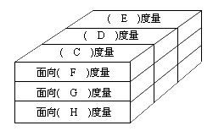
供选择的答案：
A～B. 直接度量 ② 尺度度量 ③ 二元度量 ④ 间接度量
C～E. ① 质量 ② 技术 ③ 成本 ④ 生产率
F～H. ① 过程 ② 对象 ③ 人 ④ 存取 ⑤ 规模 ⑥ 进程 ⑦ 功能 ⑧ 数据
4、估算资源、成本和进度时需要经验、有用的历史信息、足够的定量数据和作定量度量的勇气。通常估算本身带有( A ③ )。项目的复杂性越高，规模越大，开发工作量( B ② )，估算的( A ③ )就( C ⑦ )。项目的结构化程度提高，进行精确估算的能力就能( D ①)，而风险将( E ③)。有用的历史信息( F ② )，总的风险会减少。
供选择的答案：
A. ① 风范（范型） ② 风格 ③ 风险 ④ 度量
B～F. ① 增加 ② 越多 ③ 降低 ④ 不变 ⑤ 越少 ⑥ 越高 ⑦ 越大
5、在软件项目估算时，将代码行LOC和功能点FP数据在两个方面使用：一是作为一个估算变量，度量软件每一个( A ③)的大小；一是联合使用从过去的项目中收集到的( B ⑦ )和其它估算变量，进行成本和( C ⑤ )估算。LOC和FP是两种不同的估算技术，但两者有许多共同的特征，只是LOC和FP技术对于分解所需要的( D ①)不同。当用( E ②)作为估算变量时，功能分解是绝对必要且应达到很详细的程度，而用( F ①)作为估算变量时，分解程度可以不很详细。( E ② )是直接估算，( F ①)是间接估算。若计划人员对每个功能分别按最佳的、可能的、悲观的三种情况给出LOC或FP估计值，记作a, m, b，则LOC或FP 的期望值E的公式为( G ② )，m是加权的最可能的估计值，遵循( H ③ )。
供选择的答案：
A～C． ① 模块 ② 软件项目 ③ 分量 ④ 持续时间 ⑤ 工作量 ⑥ 进度 ⑦ 基线数据 ⑧ 改进数据
D． ① 详细程度 ② 分解要求 ③ 改进过程 ④ 使用方法
E,F． ① FP ② LOC
G. ① E = (a+m+b)/3 ② E = (a+4m+b)/6 ③ E = (2a+3m+4b)/3 ④
H. ① χ概率 ② γ概率 ③ β概率 ④ 泊松
6、定义一个人参加劳动时间的长短为( A ④)，其度量单位为PM(人月)或PY(人年)。而定义完成一个软件项目(或软件任务)所需的( A ④ )为( B ② )，其度量单位是人月／项目(任务)，记作PM(人月)。进一步地，定义单位( A ④)所能完成的软件( C ④)的数量为软件( D ①)，其度量单位为LOC／PM。它表明一般指( E ①)的一个平均值。例如，一个软件的开发工作量如下表所示。该软件共有源代码2900行，其中， 500行用于测试，2400行是执行( F ② )的源代码。则劳动生产率是( G ④) (LOC／PM)。
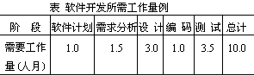
供选择的答案：
A, B, D. ① 生产率 ② 工作量 ③ 成本 ④ 劳动量
E. ① 开发全过程 ② 某开发阶段 ③ 软件生存期 ④ 某开发任务
F, C. ① 软件 ② 程序 ③ 进程 ④ 产品
G. ① 520 ② 120 ③ 320 ④ 240
7、对于一个大型的软件项目，由于项目的复杂性，需要进行一系列的估算处理。主要按( A ③)和( B ①)手段进行。估算的方法分为三类：从项目的整体出发，进行( B ①)的方法称为( C ②)估算法。把待开发的软件细分，直到每一个子任务都已经明确所需要的开发工作量，然后把它们加起来，得到软件开发总工作量的方法称为( D ③ )估算法。而把待开发的软件项目与过去已完成的软件项目做类比，区分出类似部分和不同部分分别处理的方法称为( E ①)估算法。( F ④)是由多位专家进行成本估算的方法。
供选择的答案：
A,B. ① 类推 ② 类比 ③ 分解 ④ 综合
C～F. ① 差别 ② 自顶向下 ③ 自底向上 ④ 专家判定技术 ⑤ 循序渐进 ⑥ 比较
8、假设开发某个计算机应用系统的投资额为3000元，该计算机应用系统投入使用后，每年可以节约1000元，5年内可能节约5000元。3000元是现在投资的钱，5000元是5年内节省的钱，两者不能简单地比较。
假定年利率为12%，利用计算货币现在价值的公式，可以算出该计算机应用系统投入使用后每年预计节省的金额的现在价值。
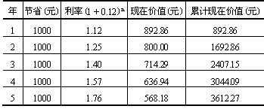
则该系统的纯收入是( A ④)，投资回收期是( B ②)，投资回收率为( C ③)。
供选择的答案：
A. ① 512.3元 ② 729.28元 ③ 602.4元 ④ 612.27元
B. ① 2. 4年 ② 3.93年 ③ 4.25年 ④ 2.78元
C. ① 25% ② 30% ③ 20% ④ 15%

该计算机应用系统在5年中的纯收入为：3612.27 - 3000 = 612.27 (元)。
投资回收期约为：3 +(3000-2407.15)/(3044.09-2407.15) ≈ 3.93 (年)。
投资回收率设为r，由下列方程式：
解得r = 20%。
纯收入就是在整个生存期之内系统的累计经济效益(折合成现在值)与投资之差。投资回收期就是使累计的经济效益等于最初的投资所需的时间。投资回收率是投入资金所获得的利率。
9、在特定情况下，是否必须进行风险分析，是对项目开发的形势进行( A ② )后确定的。( A ② )可以按如下步骤进行：明确项目的目标、总策略、具体策略和为完成所标识的目标而使用的方法和资源；保证该目标是( B ① )，项目成功的标准也是( B ①)；考虑采用某些条目作为项目成功的( C ② )；根据估计的结果来确定是否要进行风险分析。
一般来说，风险分析的方法要依赖于特定问题的需求和有关部门所关心的方面。具体分3步进行。第一步识别潜在的风险项，首先进行( D ②)过程；第二步估计每个风险的大小及其出现的可能性，选择一种( E ③)，它可以估计各种风险项的值；第三步进行风险评估。风险评估也有三个步骤：确定( F ④)，确定( G ③)，把风险与“参照风险”做比较。
供选择的答案：
A. ① 风险管理 ② 风险估计 ③ 风险评价 ④ 风险测试
B. ① 可度量的 ② 不可度量的 ③ 准确的 ④ 不确定的
C. ① 规范 ② 标准 ③ 过程模型 ④ 设计要求
D,E.① 信息分类 ② 信息收集 ③ 度量尺度 ④ 标准 ⑤ 度量工具 ⑥ 信息获取
F,G.① 风险的范围 ② 风险的特性 ③ 风险的级别 ④ 风险的评价标准 ⑤ 风险的排除策略
10、任何软件项目都必须做好项目管理工作，最常使用的进度管理工具是( A ④)，当某一开发项目的进度有可能拖延时，应该( B ② )。对于一个典型的软件开发项目，各开发阶段需投入的工作量的百分比大致是( C ③)。各阶段所需不同层次的技术人员大致是( D ③)，而管理人员在各阶段所需数量也不同，相对而言大致是( E ①)。
供选择的答案：
A. ① 数据流图 ② 程序结构图 ③ 因果图 ④ PERT图
B. ① 增加新的开发人员 ② 分析拖期原因加以补救 ③ 从别的小组抽调人员临时帮忙 ④ 推迟预定完成时间
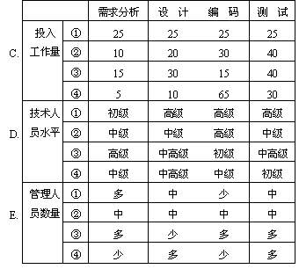
11、对于一个小型的软件开发项目，一个人就可以完成需求分析、设计、编码和测试工作。但随着软件项目规模增大，需要有多人共同参与同一软件项目的工作。当几个人共同承担软件开发项目中的某一任务时，人与人之间必须通过交流来解决各自承担任务之间的( A ③)问题，即通信问题。通信需花费时间和代价，会引起软件错误( B ②)，( C ①)软件生产率。如果一个软件开发小组有n个人，每两人之间都需要通信，则共有( D ②)条通信路径。假设一个人单独开发软件，生产率是5000行／人年，且在每条通信路径上耗费的工作量是250行／人年。若4个人组成一个小组共同开发这个软件，则小组中每个人的软件生产率为( E ③)。若小组有6名成员，则小组中每个成员的软件生产率为( F ②)。因此，有人提出，软件开发小组的规模不能太大，人数不能太多，一般在( G ④ )人左右为宜。
供选择的答案：
A. ① 分配 ② 管理 ③ 接口 ④ 协作
B,C. ① 降低 ② 增加 ③ 不变
D. ① n(n+1)/2 ② n(n-1)/2 ③ n(n-1)(n-2)/6 ④ n2/2
E,F. ① 4875 ② 4375 ③ 4625 ④ 5735
G. ① 8～15 ② 1～2 ③ 2～5 ④ 2～8
12、软件项目的进度管理有许多方法，但( A ② )不是常用的进度控制图示方法。在几种进度控制图示方法中，( B ①)难以表达多个子任务之间的逻辑关系，使用( C ③)不仅能表达子任务之间的逻辑关系，而且可以找出关键子任务。在( C ③)中，用带箭头的边表示( D ⑥)，用圆圈结点表示( E ③)，它标明( D ⑥)的( F ⑤)。
供选择的答案：
A～C. ① 甘特图 ② IPO ③ PERT ④ 时标网状图
D～F. ① 数据流 ② 控制流 ③ 事件 ④ 处理 ⑤ 起点或终点 ⑥ 任务
13、软件项目管理的主要职能包括：( A ② )，建立组织，配备人员，( B ④)和( C ⑥)。由于软件项目的特有性质，使得项目管理存在一定困难。第一、( D ②)，软件工程过程充满了大量高强度的脑力劳动；第二、( E ③)，在特定机型上，利用特定的硬件配置，由特定的系统软件和支撑软件支持，形成了特定的开发环境；第三、( F ⑤ )，软件项目经历的各个阶段都深透了大量的手工劳动，远未达到自动化的程度；第四、( G ④)，用户要经过专门的培训，才能掌握操作步骤，且需要配备专职维护人员进行售后服务；第五、( H ① )，为高质量地完成软件项目，充分发掘人员的智力才能和创造精神。
在总结和分析足够数量失误的软件项目之后可知，造成软件失误的原因大多与( I ④)工作有关。在软件项目开始执行时，执行的过程中及项目进行的最后阶段都会遇到种种问题。
供选择的答案：
A～C. ① 编码 ② 制定计划 ③ 开发 ④ 指导 ⑤ 测试 ⑥ 检验
D～H. ① 软件工作渗透了人的因素 ② 智力密集，可见性差 ③ 单件生产 ④ 使用方法繁琐，维护困难 ⑤ 劳动密集，自动化程度低
I. ① 设计 ② 维护 ③ 测试 ④ 管理 ⑤ 实践 ⑥ 指导 ⑦ 审核 ⑧ 分析
14、软件项目组织的原则是( A ②)、( B ③)和( C ⑥)。一般有( D ③ )、( E ④)、( F ①)三种组织结构的模式。( F ①)实际上是( D ③)和( E ④)两种模式的复合。( E ④)这种模式在小组之间的联系形成的接口较多，但便于软件人员熟悉小组的工作，进而成为这方面的专家。
供选择的答案：
A～C. ① 推迟责任的落实 ② 尽早落实责任 ③ 减少接口 ④ 增加联系 ⑤ 责权分离 ⑥ 责权均衡
D～F. ① 矩阵形模式 ② 主程序员小组模式 ③ 按课题划分的模式 ④ 按职能划分的模式 ⑤ 民主制小组模式
15、软件开发小组的目的是发挥集体的力量进行软件研制。因此，小组从培养( A ②)的观点出发进行程序设计消除软件的( B ④)的性质。通常，程序设计小组的组织形式有三种，如下图所示的a属于( C ③)，b属于( D ②)，c属于( E ①)。
供选择的答案：
A, B. ① “局部” ② “全局” ③ “集体” ④ “个人”
C～E. ① 层次式小组 ② 民主制小组 ③ 主程序员制小组
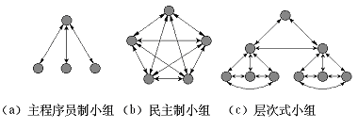

五、解释概念
1、 risk impact.
the loss associated with the risk与该风险有关的损失。
2、 risk leverage
difference in risk exposure divided by cost of reducing the risk
3、milestone
A milestone is the completion of an activity -- a particular point in time.
4、Precursor
event or set of events that must occur in order for an activity to start 在活动开始之前必须发生的一个或一组事件，它描述了活动开始的一组条件。
六、计算题
1、This is an activity graph for a software development project. The number corresponding to each edge of the graph indicates the number of days required to complete the activity represented by that branch. For example, it will take 3 days to complete the activity that ends in milestone B. For each activity, list its precursors, and compute the earliest start time, the latest start time, and the slack. Then, identify the critical path.
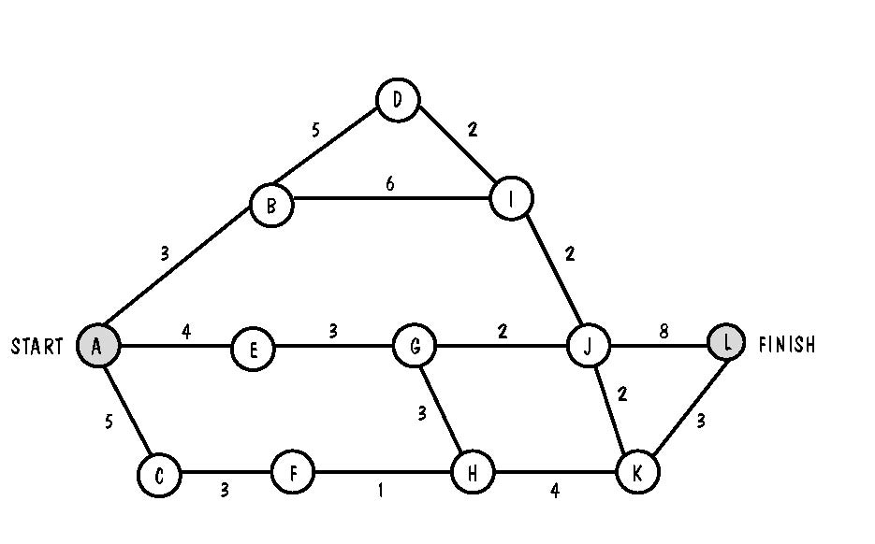

AB: Precursor{A} , Earliest start Time:1, latest Start Time:1 Slacktime:0;
BD: Precursor{B} , Earliest start Time:4, latest Start Time:4 Slacktime:0;
DI: Precursor{D} , Earliest start Time:9, latest Start Time:9 Slacktime:0;
BI: Precursor{B} , Earliest start Time:4, latest Start Time:5 Slacktime:1;
AE: Precursor{A} , Earliest start Time:1, latest Start Time:5 Slacktime:3;
EG: Precursor{E} , Earliest start Time:5, latest Start Time:8 Slacktime:3;
GJ: Precursor{G} , Earliest start Time:8, latest Start Time:11 Slacktime:3;
GH: Precursor{G} , Earliest start Time:8, latest Start Time:11 Slacktime:3;
IJ: Precursor{I} , Earliest start Time:11, latest Start Time:11 Slacktime:0;
AC: Precursor{A} , Earliest start Time:1, latest Start Time:4 Slacktime:3;
CF: Precursor{C} , Earliest start Time:6, latest Start Time:9 Slacktime:3;
FH: Precursor{F} , Earliest start Time:9, latest Start Time:12 Slacktime:3;
HK: Precursor{H} , Earliest start Time:11, latest Start Time:14 Slacktime:3;
JK: Precursor{J} , Earliest start Time:13, latest Start Time:16 Slacktime:3;
JL: Precursor{J} , Earliest start Time:13, latest Start Time:13 Slacktime:0;
KL: Precursor{K} , Earliest start Time:15, latest Start Time:18 Slacktime:3;
The critical path：A-B-D-I-J-L

2、This is an activity graph for a software development project. The number corresponding to each edge of the graph indicates the number of days required to complete the activity represented by that branch. For example, it will take 2 days to complete the activity that ends in milestone B. For each activity, list its precursors, and compute the earliest start time, the latest start time, and the slack. Then, identify the critical path.
C
E
H
D
G
K
I
3
6
4
A
B
F
L
J
2
4
1
FINISH
START
2
3
3
5
2
2
3
5
2
Activity graph

AB: Precursor{A} , Earliest start Time:1, latest Start Time:1 Slacktime:0;
BC: Precursor{B} , Earliest start Time:3, latest Start Time:3 Slacktime:0;
CE: Precursor{C} , Earliest start Time:6, latest Start Time:6 Slacktime:0;
EF: Precursor{E} , Earliest start Time:11, latest Start Time:11 Slacktime:0;
FI: Precursor{F} , Earliest start Time:14, latest Start Time:14 Slacktime:0;
IK: Precursor{I} , Earliest start Time:19, latest Start Time:19 Slacktime:0;
KL: Precursor{K} , Earliest start Time:23, latest Start Time:23 Slacktime:0;
EH: Precursor{E} , Earliest start Time:11, latest Start Time:20 Slacktime:9;
HL: Precursor{H} , Earliest start Time:13, latest Start Time:22 Slacktime:9;
IJ: Precursor{I} , Earliest start Time:19, latest Start Time:23 Slacktime:3;
JL: Precursor{J} , Earliest start Time:21, latest Start Time:24 Slacktime:3;
BF: Precursor{B} , Earliest start Time:3, latest Start Time:10 Slacktime:7;
BD: Precursor{B} , Earliest start Time:3, latest Start Time:8 Slacktime:5;
DG: Precursor{D} , Earliest start Time:5, latest Start Time:10 Slacktime:5;
GI: Precursor{G} , Earliest start Time:8, latest Start Time:13 Slacktime:5;
Critical path: A-B-C-E-F-I-K-L
七、简答
1、如果我们可以用“人力换时间”的办法缩短一个软件的开发时间，那么软件项目的开发时间最多可以减少到正常开发时间的多少？如果要求一个软件系统的开发时间过短，则开发成功的概率是多少？
假设个人最高生产率为500LOC/月,每条通信路径可导致生产率下降10％，如果每个组员都必须与组内所有其他组员通信，则项目组规模为多少人时与生产率的关系最佳，计算说明。

软件项目的开发时间最多可以减少到正常开发时间的７５％？如果要求一个软件系统的开发时间过短，则开发成功的概率０。
2、项目计划与管理的核心是如何制定开发进度的时间表，画出该项目的Gannt图。

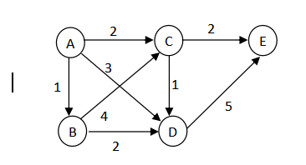

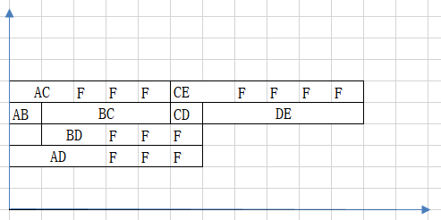

3. Three strategies for risk reduction
avoiding the risk（避免风险）: change requirements for performance or functionality 通过改变性能或功能需求。
transferring the risk（转移风险）:by allocating risks to other system or buy insurance to cover any financial loss should the become a reality. 通过把风险分配到其他系统中，或者购买保险以便在风险成为事实时能弥补经济上的损失
assuming the risk（假设风险会发生）: by accepting it and controlling it with the project’s resources 用项目资源承受和控制风险
4. Project plan contents
1.project scope 项目范围
2.project schedule 项目进度
3.project team organization 项目小组组织结构
4.technical description of the proposed system 项目的技术描述
5.project standards, procedures and proposed techniques and tools 项目标准、过程和建议的技术及工具
6.quality assurance plan 质量保证计划
7.configuration management plan 配置管理计划
8.documentation plan 文档计划
9.data management plan 数据管理计划
10.resource management plan 资源管理计划
11.test plan 测试计划
12.training plan 培训计划
13.security plan 安全计划
14.risk management plan 风险管理计划
15.maintenance plan 维护计划

